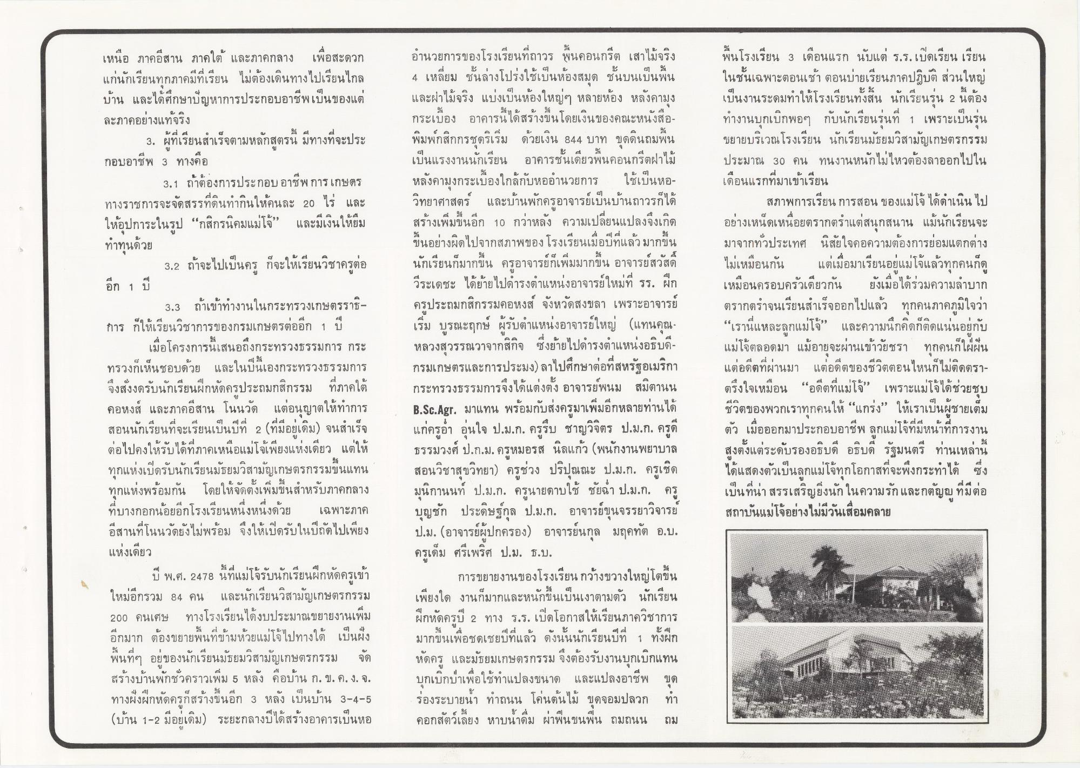
เหนือ ภาคอีสาน ภาคใต้ และภาคกลาง เพื่อสะดวก แก่นักเรียนทุกภาคมีที่เรียน ไม่ต้องเดินทางไปเรียนไกล บ้าน และได้ศึกษาปัญหาการประกอบอาชีพเป็นของแต่ ละภาคอย่างแท้จริง
3. ผู้ที่เรียนสําเร็จตามหลักสูตรนี้ มีทางที่จะประ กอบอาชีพ 3 ทางคือ
3.1 ถ้าต้องการประกอบอาชีพการเกษตร ทางราชการจะจัดสรรที่ดินทํากินให้คนละ 20 ไร่ และ ให้อุปการะในรูป “กสิกรนิคมแม่โจ้” และมีเงินให้ยืม ทําทุนด้วย
3.2 ถ้าจะไปเป็นครู ก็จะให้เรียนวิชาครูต่อ อีก 1 ปี
3.3 ถ้าเข้าทํางานในกระทรวงเกษตรราธิการ ก็ให้เรียนวิชาการของกรมเกษตรต่ออีก 1 ปี
เมื่อโครงการนี้เสนอถึงกระทรวงธรรมการ กระ ทรวงก็เห็นชอบด้วย และในปีนี้เองกระทรวงธรรมการ จึงสั่งงดรับนักเรียนฝึกหัดครูประถมกสิกรรม ที่ภาคใต้ คอหงส์ และภาคอีสาน โนนวัด แต่อนุญาตให้ทําการ สอนนักเรียนที่จะเรียนเป็นปีที่ 2 (ที่มีอยู่เดิม) จนสําเร็จ ต่อไปคงให้รับได้ที่ภาคเหนือแม่โจ้เพียงแห่งเดียว แต่ให้ ทุกแห่งเปิดรับนักเรียนมัธยมวิสามัญเกษตรกรรมขึ้นแทน ทุกแห่งพร้อมกัน โดยให้จัดตั้งเพิ่มขึ้นสําหรับภาคกลาง ที่บางกอกน้อยอีกโรงเรียนหนึ่งหนึ่งด้วย เฉพาะภาค อีสานที่โนนวัดยังไม่พร้อม จึงให้เปิดรับในปีถัดไปเพียง แห่งเดียว
ปี พ.ศ. 2478 นี้ที่แม่โจ้รับนักเรียนฝึกหัดครูเข้า ใหม่อีกรวม 84 คน และนักเรียนวิสามัญเกษตรกรรม 200 คนเศษ ทางโรงเรียนได้งบประมาณขยายงานเพิ่ม อีกมาก ต้องขยายพื้นที่ข้ามห้วยแม่โจ้ไปทางใต้ เป็นฝั่ง พื้นที่ๆ อยของนักเรียนมัธยมวิสามัญเกษตรกรรม จัด สร้างบ้านพักชั่วคราวเพิ่ม 5 หลัง คือบ้าน ก. ข. ค. ง. จ. ทางฝั่งฝึกหัดครูกสร้างขึ้นอีก 3 หลัง เป็นบ้าน 3-4-5 (บ้าน 1-2 มีอยู่เดิม) ระยะกลางปีได้สร้างอาคารเป็นหอ
อํานวยการของโรงเรียนที่ถาวร พื้นคอนกรีต เสาไม้จริง 4 เหลี่ยม ชั้นล่างโปร่งใช้เป็นห้องสมุด ชั้นบนเป็นพื้น และผ่าไม้จริง แบ่งเป็นห้องใหญ่ๆ หลายห้อง หลังคามุง กระเบื้อง อาคารนี้ได้สร้างขึ้นโดยเงินของคณะหนังสือ พิมพ์กสิกกรชุดริเริ่ม ด้วยเงิน 844 บาท ขุดดินถมพื้น เป็นแรงงานนักเรียน อาคารชั้นเดียวพื้นคอนกรีตฝาไม้
หลังคามุงกระเบื้องใกล้กับหออํานวยการ ใช้เป็นหอ วิทยาศาสตร์ และบ้านพักครูอาจารย์เป็นบ้านถาวรก็ได้ สร้างเพิ่มขึ้นอีก 10 กว่าหลัง ความเปลี่ยนแปลงจึงเกิด ขึ้นอย่างผิดไปจากสภาพของ โรงเรียนเมื่อปีที่แล้วมากขึ้น นักเรียนก็มากขึ้น ครูอาจารย์ก็เพิ่มมากขึ้น อาจารย์สวัสดิ์ วีระเดชะ ได้ย้ายไปดํารงตําแหน่งอาจารย์ใหม่ที่ รร. ฝึก ครูประถมกสิกรรมคอหงส์ จังหวัดสงขลา เพราะอาจารย์ เริ่ม บูรณะฤกษ์ ผู้รับตําแหน่งอาจารย์ใหญ่ (แทนคุณ หลวงสุวรรณวาจากสิกิจ ซึ่งย้ายไปดํารงตําแหน่งอธิบดี กรมเกษตรและการประมง) ลาไปศึกษาต่อที่สหรัฐอเมริกา กระทรวงธรรมการจึงได้แต่งตั้ง อาจารย์พนม สมิตานน B.St.Agr. มาแทน พร้อมกับส่งครูมาเพิ่มอีกหลายท่านได้ แก่ครูอา อุ่นใจ ป.ม.ก. ครูรีบ ชาญวิจิตร ป.ม.ก. ครูดี ธรรมวงศ์ ป.ก.ม. ครูหมอรส นิลแก้ว (พนักงานพยาบาล สอนวิชาสุขวิทยา) ครูช่วง ปริปุณณะ ป.ม.ก. ครูเชิด มนิกานนท์ ป.ม.ก. ครูนายดาบใช้ ชัยนา ป.ม.ก. ครู บุญชัก ประดิษฐ์กุล ป.ม.ก. อาจารย์ขุนจรรยาวิจารย์ ป.ม. (อาจารย์ผู้ปกครอง) อาจารย์นกุล มฤคทัต อ.บ. ครูเต็ม ศรีเพริศ ป.ม. ธ.บ.
การขยายงานของโรงเรียนกว้างขวางใหญ่โตขึ้น เพียงใด งานก็มากและหนักขึ้นเป็นเงาตามตัว นักเรียน ฝึกหัดครูปี 2 ทาง ร.ร. เปิดโอกาสให้เรียนภาควิชาการ มากขึ้นเพื่อชดเชยปีที่แล้ว ดังนั้นนักเรียนปีที่ 1 ทั้งฝึก หัดครู และมัธยมเกษตรกรรม จึงต้องรับงานบุกเบิกแทน บุกเบิกป่าเพื่อใช้ทําแปลงขนาด และแปลงอาชีพ ขุด ร่องระบายน้ํา ทําถนน โค่นต้นไม้ ขุดจอมปลวก ทํา
พื้นโรงเรียน 3 เดือนแรก นับแต่ ร.ร.เปิดเรียน เรียน ในชั้นเฉพาะตอนเช้า ตอนบ่ายเรียนภาคปฏิบัติ ส่วนใหญ่ เป็นงานระดมทําให้โรงเรียนทั้งสิ้น นักเรียนรุ่น 2 นี้ต้อง ทํางานบุกเบิกพอๆ กับนักเรียนรุ่นที่ 1 เพราะเป็นรุ่น ขยายบริเวณโรงเรียน นักเรียนมัธยมวิสามัญเกษตรกรรม ประมาณ 30 คน ทนงานหนักไม่ไหวต้องลาออกไปใน เดือนแรกที่มาเข้าเรียน
สภาพการเรียนการสอน ของแม่โจ้ ได้ดําเนินไป อย่างเหน็ดเหนื่อยตรากตรําแต่สนุกสนาน แม้นักเรียนจะ มาจากทั่วประเทศ นิสัยใจคอความต้องการย่อมแตกต่าง ไม่เหมือนกัน แต่เมื่อมาเรียนอยู่แม่โจ้แล้วทุกคนก็ดู เหมือนครอบครัวเดียวกัน ยังเมื่อได้ร่วมความลําบาก ตรากตรําจนเรียนสําเร็จออกไปแล้ว ทุกคนภาคภูมิใจว่า “เรานี่แหละลูกแม่โจ” และความนึกคิดก็ติดแน่นอยู่กับ แม่โจ้ตลอดมา แม้อายุจะผ่านเข้าวัยชรา ทุกคนก็ใฝ่ฝัน แต่อดีตที่ผ่านมา แต่อดีตของชีวิตตอนไหนก็ไม่ติดตรา ตรึงใจเหมือน “อดีตที่แม่โจ้” เพราะแม่โจ้ได้ช่วยชุบ ชีวิตของพวกเราทุกคนให้ “แกร่ง” ให้เราเป็นผู้ชายเต็ม ตัว เมื่อออกมาประกอบอาชีพ ลูกแม่โจ้ที่มีหน้าที่การงาน สูงตั้งแต่ระดับรองอธิบดี อธิบดิ์ รัฐมนตรี ท่านเหล่านี้ ได้แสดงตัวเป็นลูกแม่โจ้ทุกโอกาสที่จะพึงกระทําได้ ซึ่ง เป็นที่น่า สรรเสริญยิ่งนัก ในความรักและกตัญญ ที่มีต่อ สถาบันแม่โจ้อย่างไม่มีวันเสื่อมคลาย
ข
1 เมตร
ถึงที่
A
ล
น
6
คอกสัตวเลยง หาบนาดม ผาพนขนพิน ถมถนน
ถม

